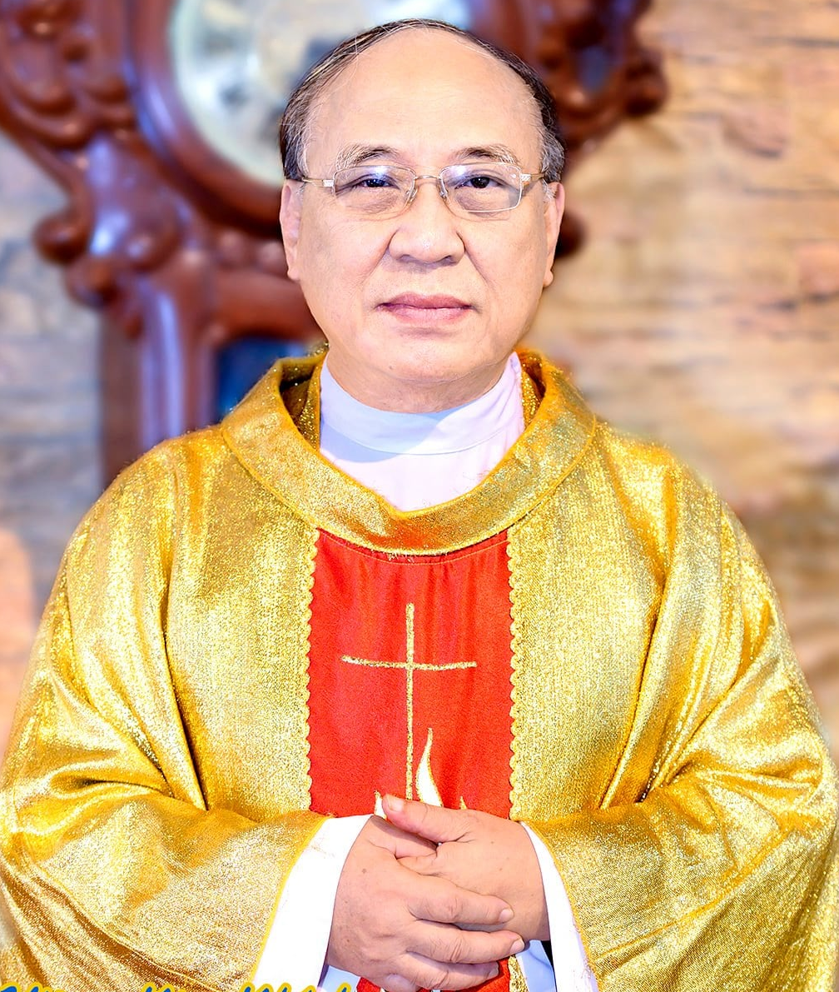
Linh mục GB Trần Thanh Cao
Gx. Đồng Tiến, Gp. Sài Gòn
Chánh xứ Đồng Tiến 1990-2021
Kỷ niệm 50 năm linh mục

Mẹ Vẫn Yêu Thương
(trích)
…
Dù thời gian có phôi pha
Nhưng tình Mẹ thương vẫn bao la
Như mây bay trên ngàn
Như thông reo bên dòng suối nhỏ
Yêu thương.
(Nhạc và lời: Lm. GB Trần Thanh Cao)

